**Министерство науки и высшего образования Российской Федерации**

федеральное государственное автономное образовательное учреждение высшего образования

**«НАЦИОНАЛЬНЫЙ ИССЛЕДОВАТЕЛЬСКИЙ УНИВЕРСИТЕТ ИТМО»**

**Отчет**

по лабораторной работе «Страх и его преодоление»

по дисциплине «**Безопасность жизнедеятельности**»

Автор:

Факультет:

Группа:

Преподаватель:



Санкт-Петербург 2020

**Цель работы:** научиться справляться со своими страхами.

**Задачи работы:**

* освоить метод оспаривания страха;
* разработать план действий на случай, если то, чего вы боитесь, произойдет.

**Задание 1. Подобрать аргументы против, оспорить страх**

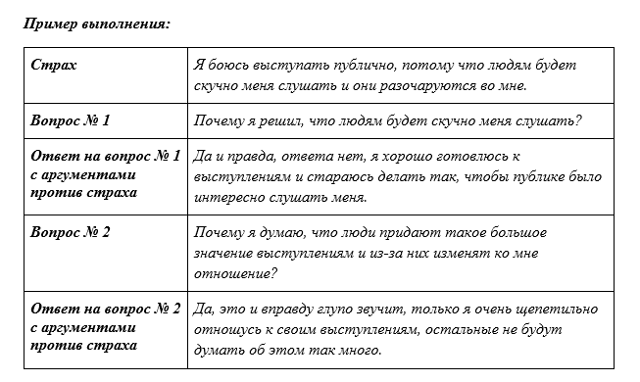Ваша задача прописать один свой страх и задать себе уточняющие вопросы, призванные это утверждение оспорить. Также вам стоит найти аргументы, которые докажут, что ваш страх беспочвенный.

**Таблица для заполнения:**

|  |  |
| --- | --- |
| **Мой страх** |  |
| **Вопрос №1** |  |
| **Ответ на вопрос № 1** |  |
| **Вопрос № 2** |  |
| **Ответ на вопрос № 2** |  |
| **Вопрос № 3** |  |
| **Ответ на вопрос № 3** |  |

**Задание 2. Разработать план действий**

Придумайте, что конкретно вы будете делать, если произойдет то, чего вы боитесь.

Проделайте это с тем же страхом, который вы пытались оспорить выше.

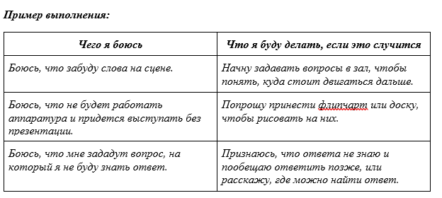

**Таблица для заполнения:**

|  |  |
| --- | --- |
| **Чего я боюсь** | **Что я буду делать, если это случится** |
|  |  |
|  |  |
|  |  |

**Выводы: …**